附件3：

2022年度

德惠市水利局（本级）部门决算

2023年11月02日

目 录

第一部分 部门概况
一、部门职责
二、机构设置及部门决算单位构成
第二部分 2022年度部门决算表
一、收入支出决算总表
二、收入决算表
三、支出决算表
四、财政拨款收入支出决算总表
五、一般公共预算财政拨款支出决算表
六、一般公共预算财政拨款基本支出决算表
七、政府性基金预算财政拨款收入支出决算表
八、国有资本经营预算财政拨款支出决算表
九、财政拨款“三公”经费支出决算表
十、部门预算项目支出绩效自评表
第三部分 2022年度部门决算情况说明
一、收入支出决算总体情况说明
二、收入决算情况说明
三、支出决算情况说明
四、财政拨款收入支出决算总体情况说明
五、一般公共预算财政拨款支出决算情况说明
六、一般公共预算财政拨款基本支出决算情况说明
七、政府性基金预算财政拨款收入支出决算情况说明
八、国有资本经营预算财政拨款支出决算情况说明
九、财政拨款“三公”经费支出决算情况说明
十、预算绩效管理情况说明
十一、其他重要事项情况说明
第四部分 名词解释

第一部分 部门概况

一、部门职责
德惠市水利局隶属于德惠市人民政府，主要职责是：
负责保障水资源的合理开发利用;负责生活、生产经营和生态环境用水的统筹和保障;负责水资源保护工作;负责全市节约用水工作;负责水利设施、水域及其岸线的管理、保护与综合利用;负责水利工程建设与运行管理;负责水土保持工作;负责农村水利工作;负责涉水违法事件的查处，承担全市水政监察和水行政执法工作，协调解决水事纠纷;承担水利行业领域的安全生产管理职责;指导编制洪水干旱防治规划及防护标准，组织并协调水情旱情监测、信息报送及水旱灾害防御信息化建设，组织实施旱灾防御工程和汛前险工、险段度汛治理及汛后水毁工程修复建设，组织洪水影响评价工作;承担防御洪水应急抢险的技术支撑工作。
- 机构设置及部门决算单位构成
根据上述职责，德惠市水利局内设5个机构，分别为行政办公室（安全生产监督管理科）、建设与运行管理科（水旱灾害防御科、江河管理科）、计划财务审计科、行政审批办公室（水土保持工作科）、政策法规科（水资源管理科）。
纳入德惠市水利局2022年度部门决算编制范围的单位包括：
1.德惠市水利局本级
2.德惠市万宝灌区管理处
3.德惠市河道堤防管理站
4.德惠市农村水利管理中心站
5.德惠市水资源管理中心
6.德惠市水利技术宣传教育中心
7.德惠市水利勘测设计处
8.德惠市水土保持工作站
9.德惠市高城子水库管理中心
10.德惠市跃进水库管理处
11.德惠市松沐灌区管理中心

第二部分 2022年度部门决算表
- 收入支出决算总表
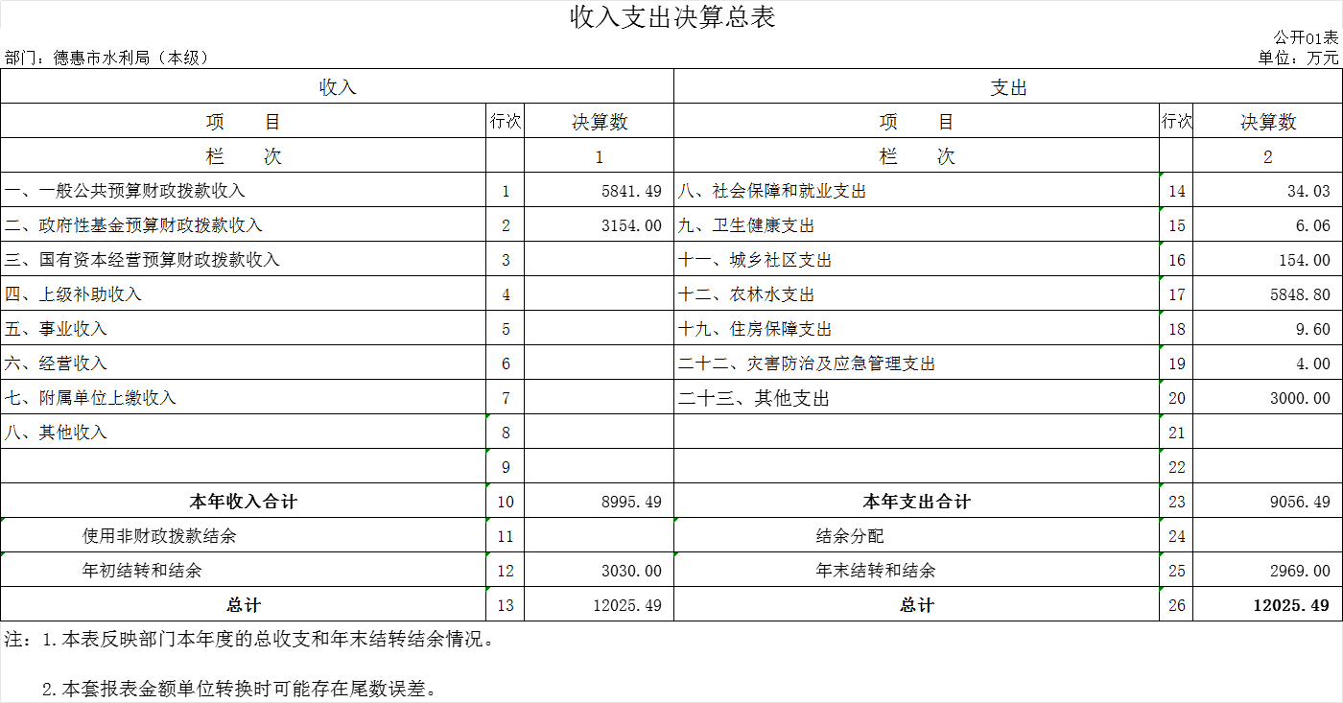
二、收入决算表
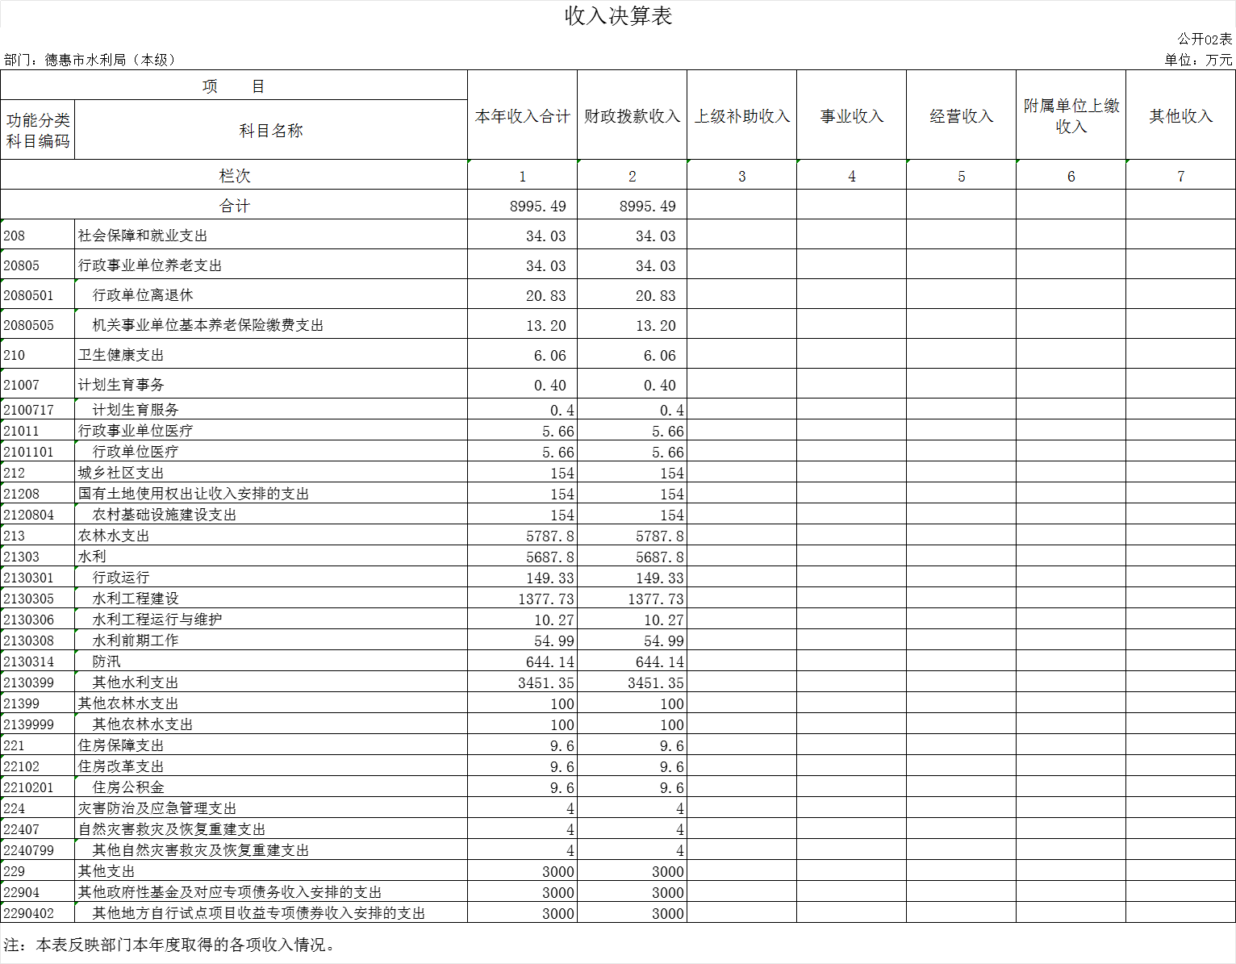

三、支出决算表
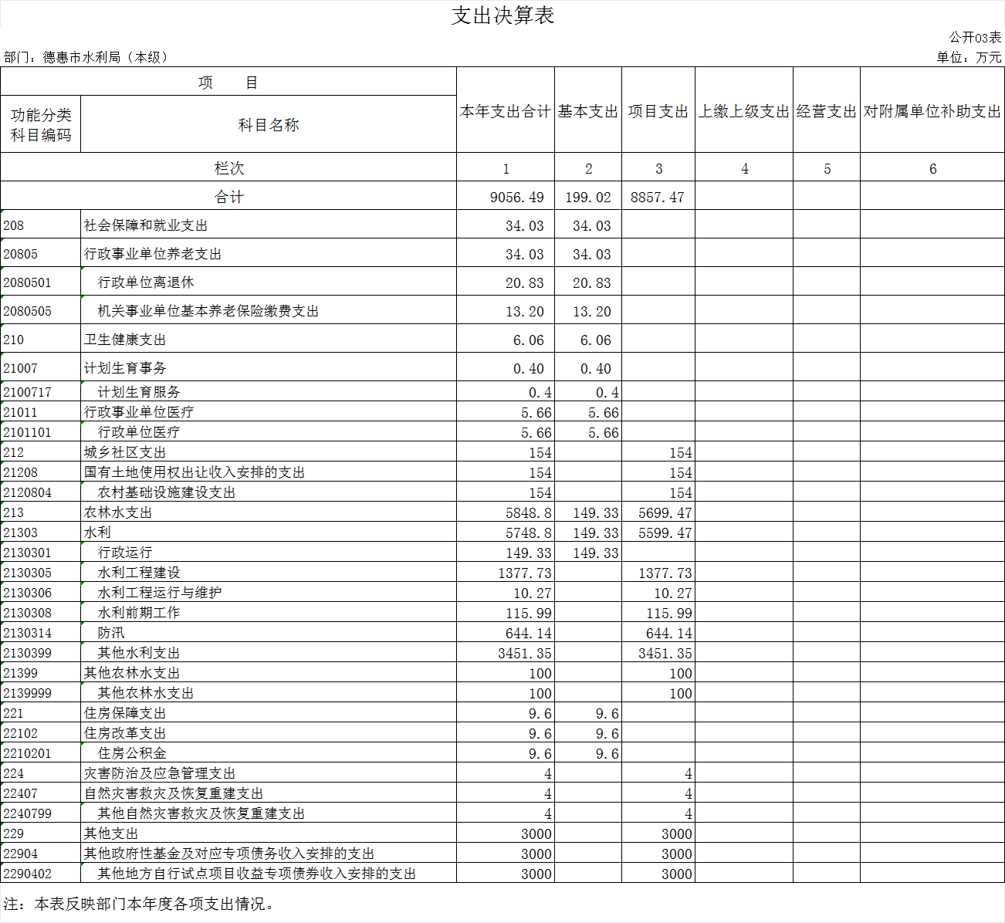
四、财政拨款收入支出决算总表
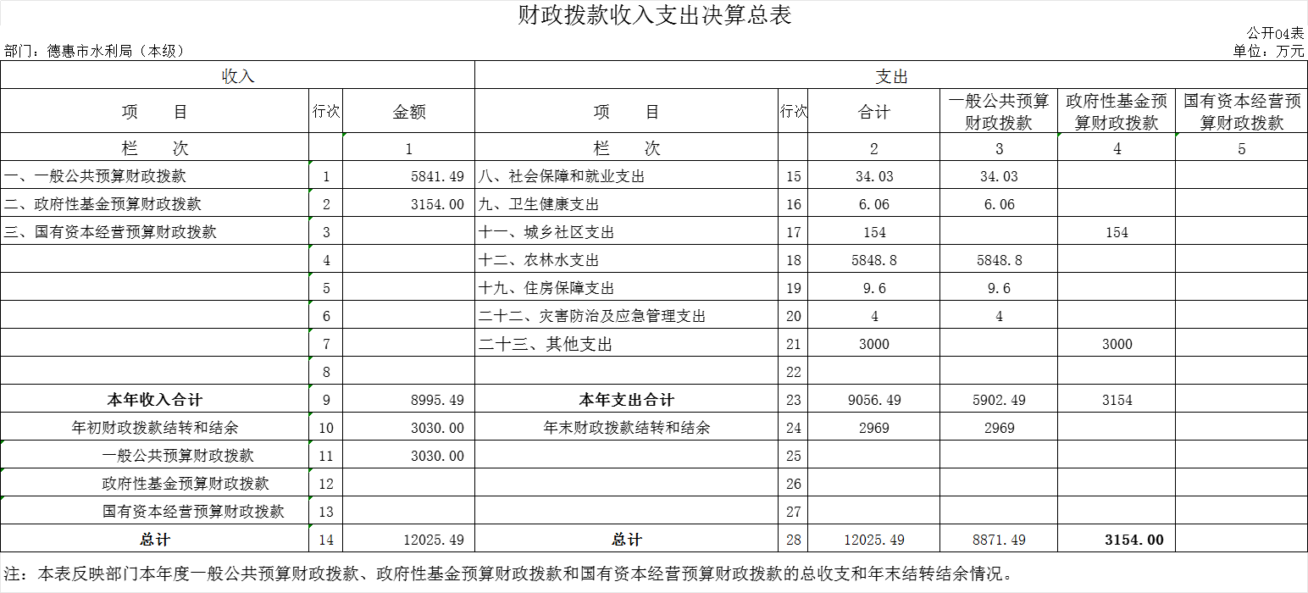

五、一般公共预算财政拨款支出决算表
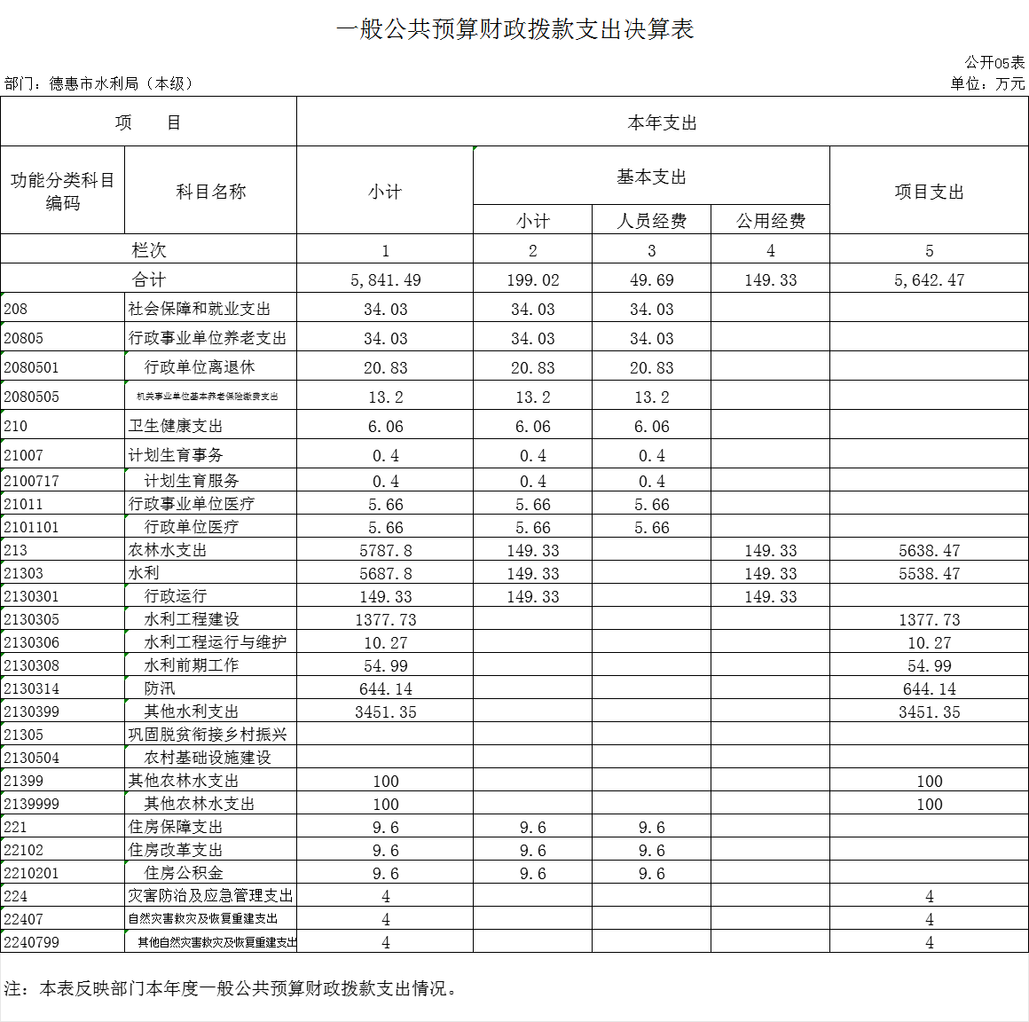
六、一般公共预算财政拨款基本支出决算表
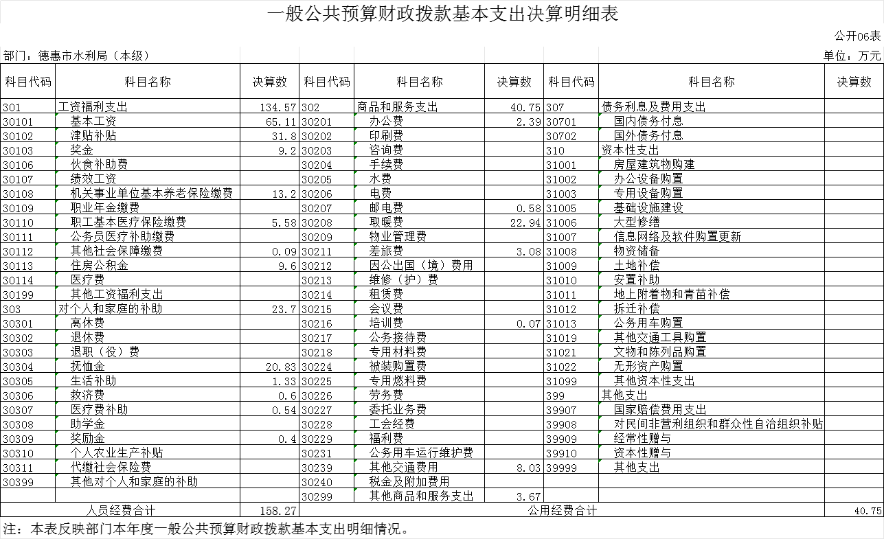
七、政府性基金预算财政拨款收入支出决算表
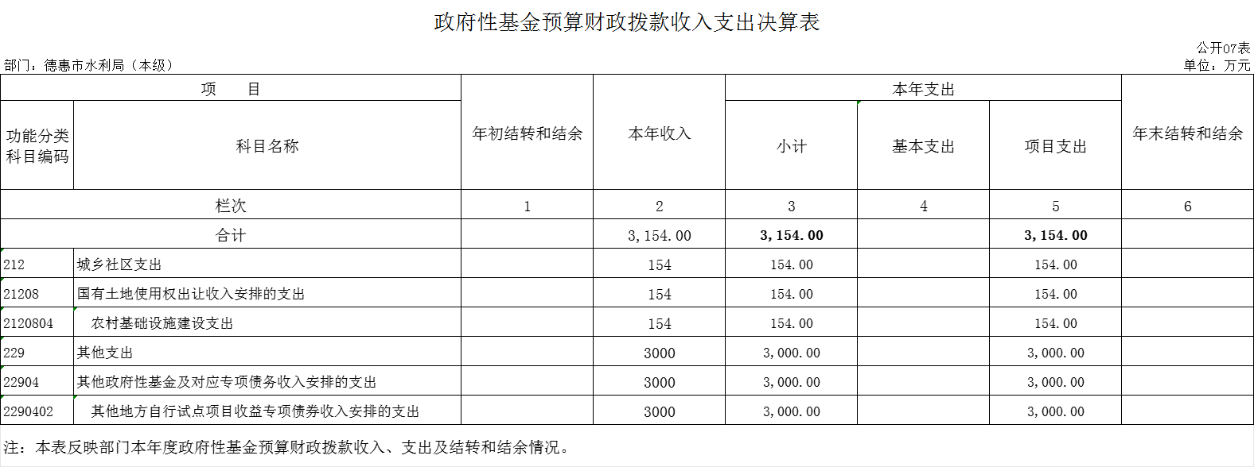
八、国有资本经营预算财政拨款支出决算表
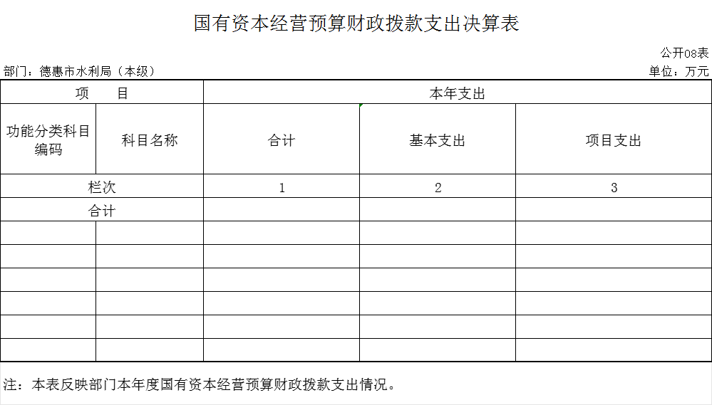
九、财政拨款“三公”经费支出决算表
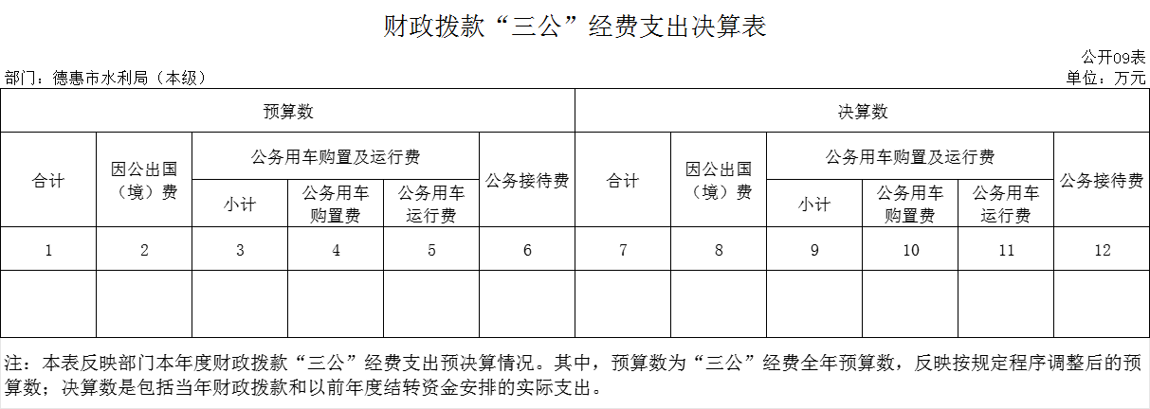

十、部门预算项目支出绩效自评表
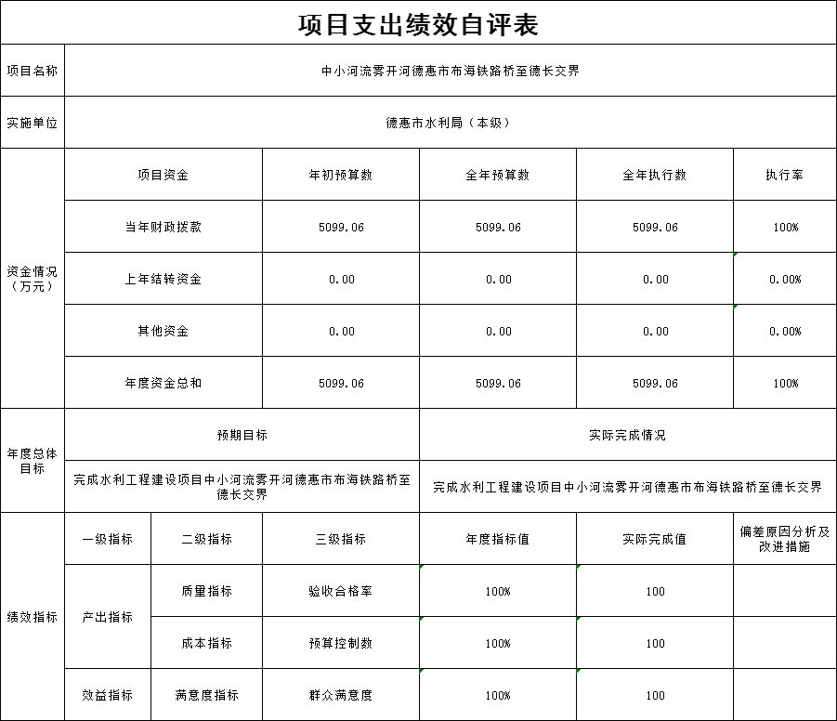

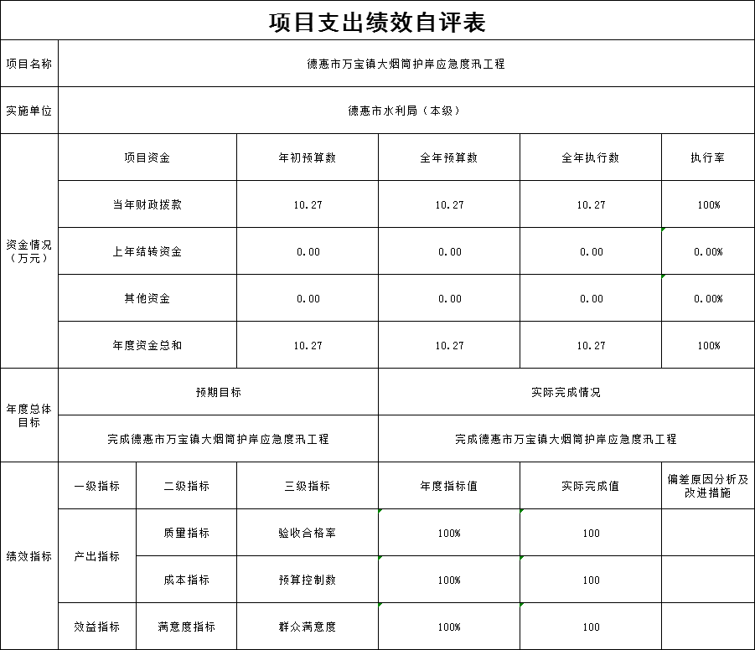

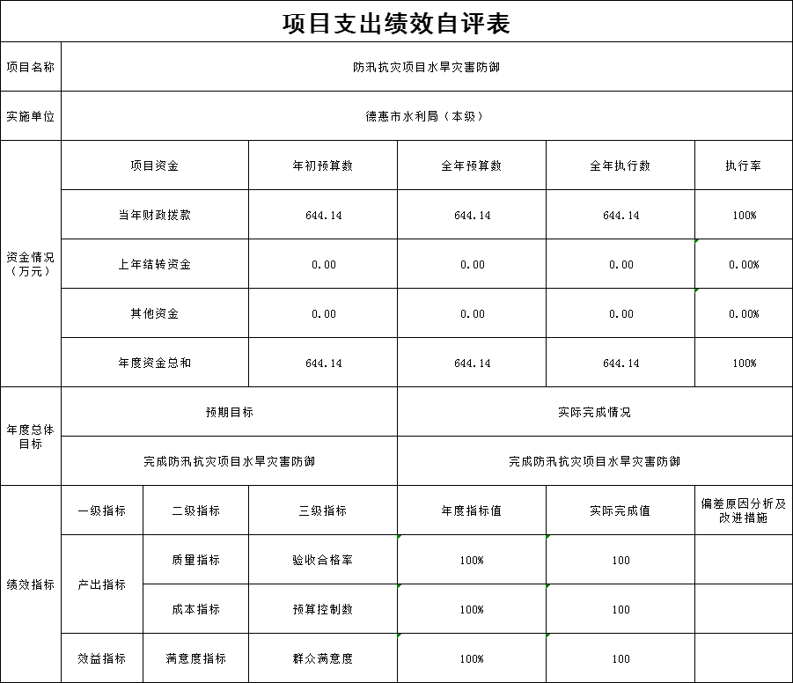

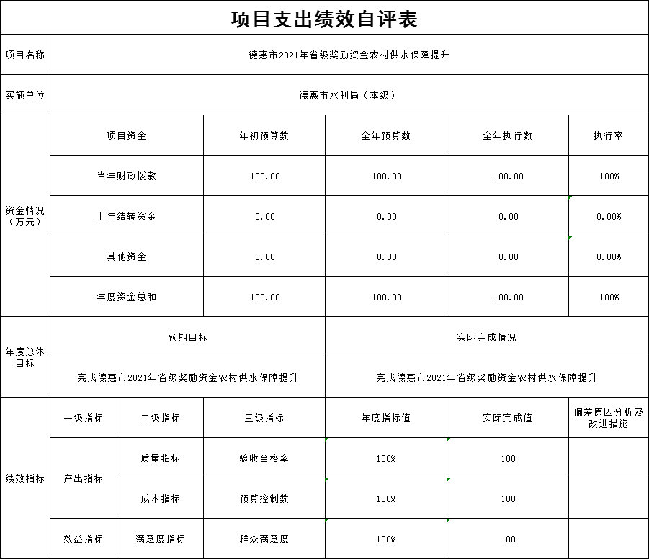

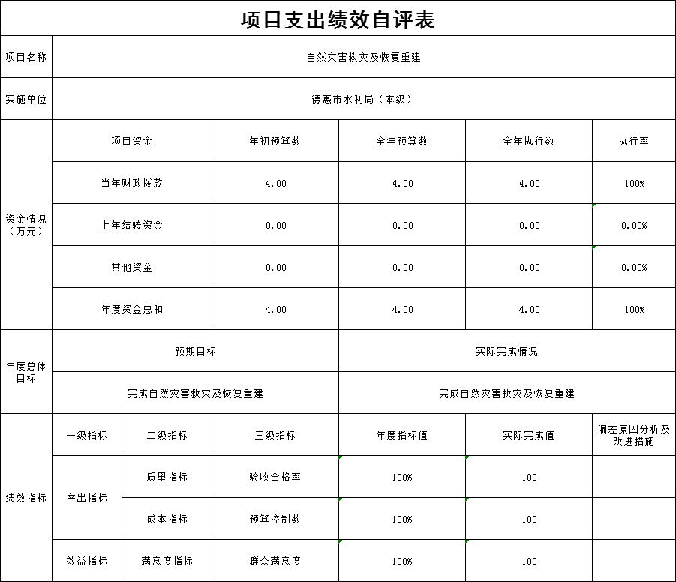

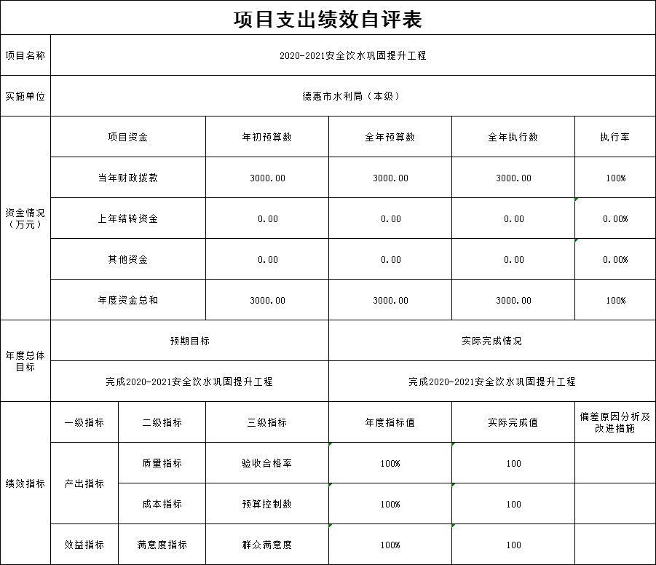
第三部分 2022年度部门决算情况说明

一、收入支出决算总体情况说明
2022年度收、支总计各12025.49万元。与2021年相比，收、支总计各减少29935.48 万元，降低71.34%。主要原因：减少重大水利工程项目。
二、收入决算情况说明
本年收入合计8995.49万元，其中：财政拨款收入8995.49万元，占100%。
三、支出决算情况说明
本年支出合计9056.49万元，其中：基本支出199.02万元，占2.20%；项目支出8857.47万元，占97.80%。基本支出中，人员经费49.69万元，占24.97%；公用经费149.33万元，占75.03%。
四、财政拨款收入支出决算总体情况说明
2022年度财政拨款收、支总计各12025.49万元，与2021年相比，财政拨款收、支总计各减少29928.58万元，降低71.34 %。主要原因:减少重大水利工程项目。
五、一般公共预算财政拨款支出决算情况说明
（一）一般公共预算财政拨款支出决算总体情况
2022年度一般公共预算财政拨款支出5841.49万元，占本年支出合计的64.45%。与2021年相比，一般公共预算财政拨款支出减少4082.58万元，降低41.14%。主要原因：减少重大水利工程项目。
（二）一般公共预算财政拨款支出决算结构情况
2022年度一般公共预算财政拨款支出5841.49万元，主要用于以下方面：社会保障和就业支出（类）支出34.03万元，占0.58%；卫生健康支出（类）支出6.06万元，占0.10%；农林水支出（类）支出5787.8万元，占99.08%；住房保障支出（类）支出9.6万元，占0.17%；灾害防治及应急管理支出（类）支出4万元，占0.07%。
（三）一般公共预算财政拨款支出决算具体情况
2022年度一般公共预算财政拨款支出年初预算为6198.9万元，支出决算为5841.49万元，完成年初预算的94.23%。其中：
1.社会保障和就业支出。年初预算为35.73万元，支出决算为34.03万元，完成年初预算的92.24%。决算数小于预算数的主要原因是有人员调动。
2.卫生健康支出。年初预算为6.36万元，支出决算为6.06万元，完成年初预算的95.35%。决算数小于预算数的主要原因是有人员调动。
3.住房保障支出。年初预算为10.07万元，支出决算为9.59万元，完成年初预算的95.32%。决算数小于预算数的主要原因是有人员调动。
4.农林水支出。年初预算为6142.54万元，支出决算为5787.79万元，完成年初预算的94.22%。决算数小于预算数的主要原因是有经费压缩。
5.灾害防治及应急管理支出。年初预算为4.2万元，支出决算为4万元，完成年初预算的95.24%。决算数小于预算数的主要原因是有经费压缩。
六、一般公共预算财政拨款基本支出决算情况说明
2022年度一般公共预算财政拨款基本支出199.02万元，其中：人员经费158.27万元，主要包括：基本工资、津贴补贴、奖金、机关事业单位基本养老保险缴费、职工基本医疗保险缴费、其他社会保障缴费、住房公积金、抚恤金、生活补助、救济费、医疗费补助、奖励金。
公用经费40.75万元，主要包括：办公费、邮电费、取暖费、差旅费、培训费、其他交通费用、其他商品和服务支出。
七、政府性基金预算财政拨款收入支出决算情况说明
2022年度政府性基金预算财政拨款年初结转和结余0 万元；本年收入3154万元；本年支出3154万元，年末结转和结余0万元。支出具体情况如下：
1.城乡社区支出（类）国有土地使用权出让收入安排的支出（款）农村基础设施建设支出（项）政府性基金财政拨款支出为154.00万元，主要用于安全饮水维养工程。完成年初预算的95.65%。
2.其他支出（类）其他政府性基金及对应专项债务收入安排的支出（款）其他地方自行试点项目收益专项债券收入安排的支出（项）政府性基金财政拨款支出为3000.00万元，主要用于2019-2020年安全饮水巩固工程。完成年初预算的100%。
八、国有资本经营预算财政拨款支出决算情况说明
2022年度国有资本经营预算年初结转和结余0万元；本年收入0万元；本年支出0万元，年末结转和结余0万元。支出具体情况如下：
1.XX（按支出功能分类科目类、款、项级科目逐一说明）政府性基金财政拨款支出为 0万元。完成年初预算的0%。
本单位本年度无国有资本经营预算财政拨款支出。
九、财政拨款“三公”经费支出决算情况说明
（一）“三公”经费财政拨款支出决算总体情况说明
2022年度“三公”经费财政拨款支出预算为0万元，支出决算为0万元，完成预算的0 %；较上年增加（减少）0万元，增长（下降）0%，主要原因是……。决算数大（小）于预算数的主要原因……。
（二）“三公”经费财政拨款支出决算具体情况说明
2022年度“三公”经费财政拨款支出决算中，因公出国（境）费支出决算为0万元，占0 %；公务用车购置及运行费支出决算为0万元，占0%；公务接待费支出决算为0万元，占0%。具体情况如下：
1.因公出国（境）费预算为0万元,支出决算为0万元，完成预算的0 %。
2.公务用车购置及运行费预算0万元，支出决算为0万元，完成预算的0 %，
公务用车购置支出0万元。
公务用车运行支出0万元，截至2020年12月31日，开支财政拨款的公务用车保有量为1辆,公务用车购置数为0 辆。
- 公务接待费预算为0万元，支出决算为0万元，完成预算的0 %。其中：
外宾接待支出0万元。全年共接待国（境）外来访团组数0个、来访外宾0人次（不包括陪同人员）。
其他国内公务接待支出0万元。全年共接待国内来访团组0个、来宾0人次（不包括陪同人员） 。
十、关于2022年度预算绩效管理情况的说明
（一）绩效评价工作开展情况
1、组织对2022年度部门预算水利工程建设项目等1个一级项目进行了绩效自评，共涉及资金8857.47万元，绩效自评率为100%；组织对2022年度部门预算中小河流雾开河德惠市布海铁路桥至德长交界项目等6个二级项目进行了绩效自评，共涉及资金8857.47万元，绩效自评率为100%。
（二）绩效评价结果应用
我局绩效评价结果应用情况如下：结合我局职能职责，完成我局预算项目自评，按照全面准确、科学规范的要求做实、做细预算，确保项目资金的使用公正透明，确保项目实施达到预期的经济效益、社会效益、生态效益。完成本年度项目计划工作。
十一、其他重要事项的情况说明
（一）机关运行经费支出情况
2022年度，机关运行经费支出149.33万元，比年初预算数减少7.47万元，降低4.8%，主要是压缩经费支出。
（二）政府采购支出情况
2022年度，政府采购支出总额1145.52万元，其中：政府采购工程支出1080.95万元、政府采购服务支出64.57万元。授予中小企业合同金额1145.52万元，占政府采购支出总额的100%，其中：授予工程采购授予中小企业合同金额1080.95万元，占工程支出金额的94.36%，服务采购授予中小企业合同金额64.57万元，占服务支出金额的5.64%。
（三）国有资产占用情况
截至2022年12月31日，德惠市水利局共有车辆1辆，其中，其他用车1辆，其他用车主要是工程下乡用车；单位价值50万元以上通用设备0台；单位价值100万元以上专用设备0台。
第四部分 名词解释

一、财政拨款收入：指单位从同级财政部门取得的财政预算资金。
二、其他收入：指除上述收入以外的各项收入。包括银行存款利息收入。
三、年初结转和结余：指单位以前年度尚未完成、结转到本年按有关规定继续使用的资金。
四、年末结转和结余：指单位按有关规定结转到下年或以后年度继续使用的资金。
五、基本支出：指单位为保障其机构正常运转、完成日常工作任务而发生的人员支出和公用支出。
六、项目支出：指单位为完成特定行政任务和事业发展目标在基本支出之外所发生的支出。
七、“三公”经费：纳入省级财政预决算管理的“三公”经费，是指省级部门用财政拨款安排的因公出国（境）费、公务用车购置及运行费和公务接待费。是党政机关维持运转或完成特定工作任务所开支的相关支出，是政府行政开支的一部分。其中，因公出国（境）费反映公务出国（境）的国际旅费、国外城市间交通费、住宿费、伙食费、培训费、公杂费等支出；公务用车购置及运行费反映单位公务用车车辆购置支出（含车辆购置税）及燃料费、维修费、过桥过路费、保险费、安全奖励费等支出；公务接待费反映单位按规定开支的各类公务接待（含外宾接待）支出。
八、机关运行经费：指为保障行政单位（含参照公务员法管理的事业单位）运行用于购买货物和服务的各项资金，包括办公及印刷费、邮电费、差旅费、会议费、福利费、日常维修费、专用材料及一般设备购置费、办公用房水电费、办公用房取暖费、办公用房物业管理费、公务用车运行维护费以及其他费用。

